Расширенная информация: AI 1501
17-24 ГГц корпусной высокомощный усилитель
GaAs монолитная СВЧ интегральная микросхема от компании UMS.
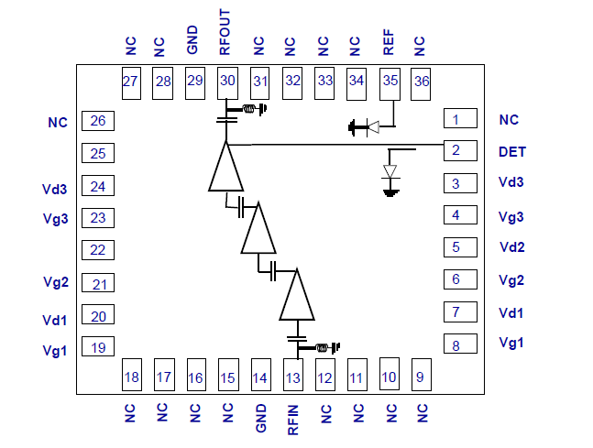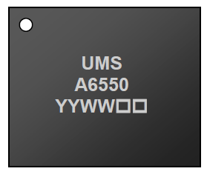
Новая разработка UMS - корпусной усилитель мощности 17-24 ГГц. Устройство имеет трехступенчатую систему усиления со встроенным индикатором мощности снаружи. Для него характерно усиление 22 дБ с предельной выходной мощностью 34 дБм при постоянном энергопотреблении 1.3 А / 6 V. Регулятор усиления свыше 15 дБ достигается благодаря коэффициенту напряжения. Схема демонстрирует высокую возвращаемость потерь и защиту от статического электричества.
Устройство линейно и совместимо с последними разработками в цифровых преискажениях. Протестировано на двухточечных линиях передач.
Создана по технологии pHEMT 0.15 мкм и будет применима для поверхностей с типом корпуса QFN 6х5 для поверхностного монтажа с 36 выводами.
Полную информацию можно скачать по ссылке: /ссылка на этот файл/

Символ | Параметр | min | тип | max | Единица измерения
F_{раб} | Диапазон рабочих частот | 17.7 |  | 23.6 | ГГц
Усиление | Усиление при малом уровне сигнала |  | 22 |  | дБ
P_{пред} | Предельная выходная мощность |  | 34 |  | дБм
OIP3 | Выходной IP3 |  | 41 |  | дБм
КПД | Максимальный КПД |  | 20 |  | %
СG | Диапазон регулировки усиления |  | 15 |  | дБ
RLвх | Входная возвращаемость потерь |  | 20 |  | дБ
RLвых | Выходная возвращаемость потерь |  | 20 |  | дБ
 | Диапазон обнаружения (для предельной выходной мощности) |  | 30 |  | дБ
Vdet | Индикатор напряжения |  | 10 до 1500 |  | мВ
V | Постоянное Напряжение |  | -0.65 |  | В
Iвх | Полный выходящий ток |  | 1.3 |  | А

Максимальные и минимальные значения
Т_{раб}=+25˚С
Параметр | Величина | Единица измерения
Смещение стока напряжения | 6.5 | В
Смещение потребляемого тока | 2000 | мА
Коэффициент смещения напряжения | От -2 до 0 | А
Максимальное превышение мощности | 18 | дБм
Температура перехода | 175 | ˚С
Температура эксплуатации | от -40 до +85 | ˚С
Температура хранения | от -55 до +150 | ˚С

Типовые испытательные измерения.
Т_{раб}=+25˚С, V_{d}= +6 B, I_{dq}= 1300 мА
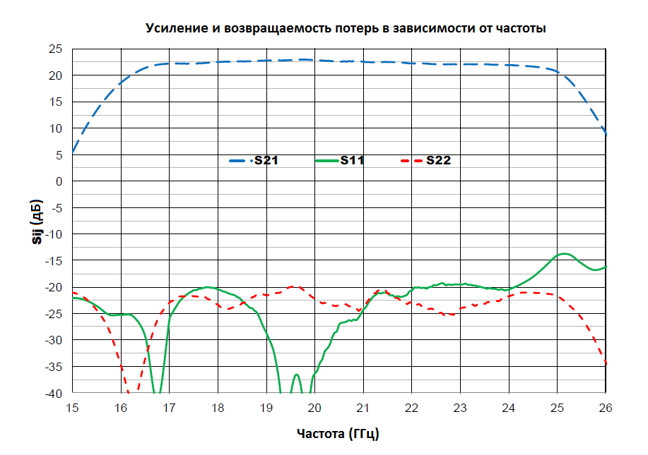
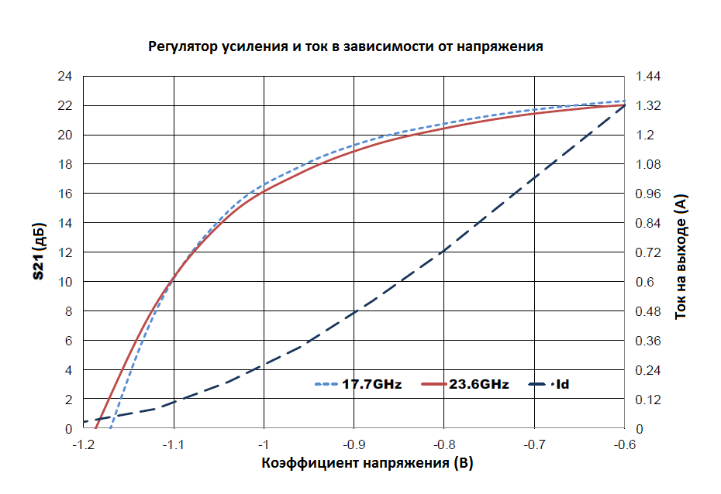

17-24 ГГц корпусной высокомощный усилитель
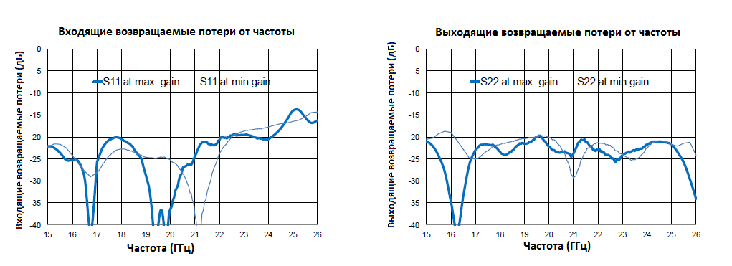
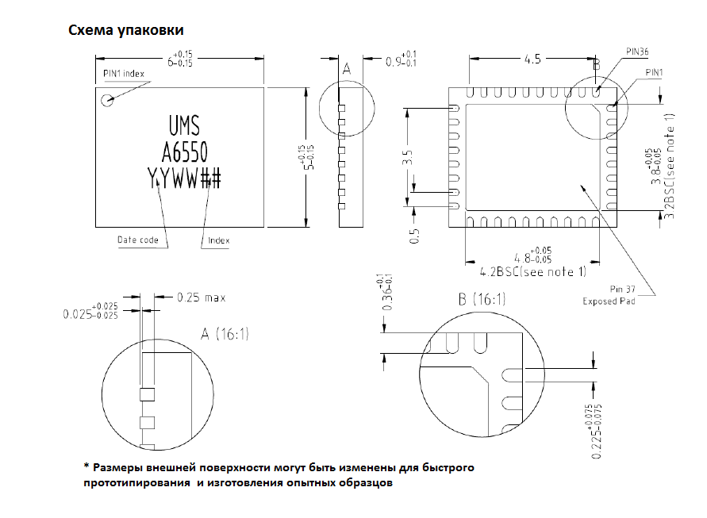

Отладочная плата
- Изделие совместимо с предложенным чертежом
- Используется микрополосковая лента с совмещенным переходом для доступного монтажа
- Рекомендовано для внедрения в продукты с соединительными модулями
- Применяются развязывающие конденсаторы емкостью 20 пФ +/- 5%, 10 нФ +/-10% и 1 мкФ +/- 10%
- Рекомендованное сопротивление в источнике напряжения и детекторе напряжения 10 кОм.

